附件
关于征询山东省医师协会精神科医师分会
第四届委员会委员候选人的函

医院：
经研究，我会于2025年12月18日在济南召开精神科医师分会和精神卫生专业委员会换届重组会议，选举产生精神科医师分会第四届委员会。现向你单位征询第四届委员会委员候选人。
委员候选人条件为：全省二级及以上综合、专科、部队、大企业、中医医院及省部级医学院校中从事精神卫生相关专业的医务人员。具有良好职业道德，热心协会工作，本科及以上学历，精神科执业医师，中级及以上专业技术职称，委员年龄原则上不超过57周岁，具有招生资格且3年内不办理退休手续的博士生导师可延长至60周岁，在我会分支机构任职未满2个。副主任委员候选人条件为：满足委员候选人条件的基础上，还应为三级甲等医疗机构现职在岗、并精神科执业15年及以上、并副主任医师及以上专业技术职称。单位学科带头人、现任科室主任和不脱离临床工作的单位负责人优先推荐。
经筹委会讨论，现分配给你院委员候选人（ ）名，请按以上条件等额推荐，并于12月5日前扫描以下二维码按步骤填写个人信息，下载推荐表加盖单位公章后上传（未盖章协会不受理），逾期不报和无故不到会，视为自动放弃委员资格。
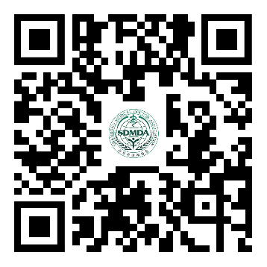
联系人：杨洁钰 18254888923 许 玥 18660178363

山东省医师协会
2025年11月21日

